[XRD图谱随机噪声不随机？武汉科技大学耐火材料与冶金国家重点实验室研究遭质疑](https://mp.weixin.qq.com/s?__biz=MzkyNzY3NzY3Nw==&mid=2247501270&idx=3&sn=b595aba080c6227c6e5dc7147fe35a6f)

[学术深瞳](javascript:void(0);)2025-04-15 14:32:18广东

近日，《Journal of Sol-Gel Science and Technology》2023年发表的题为**"Novel fibrous/nano-Al2O3 insulation composites produced using sol-gel impregnation for energy-saving" 溶胶-凝胶浸渍法制备纤维/纳米氧化铝节能绝缘复合材料**（DOI:10.1007/s10971-023-06140-8）的研究被评论人指出数据异常。该研究由**Yuanbing Li**（通讯作者） , Jingfei Liu , Bo Yin , Shujing Li , Pan Chen , Zhen Cai共同完成，通讯单位为武汉科技大学耐火材料与冶金国家重点实验室。

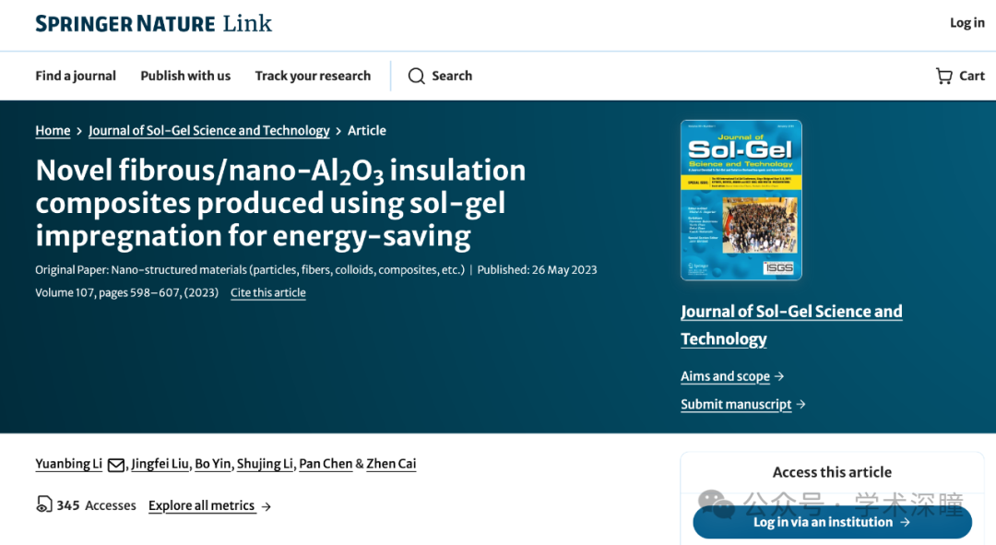

**2025年4月评论人Archasia belfragei指出：**

图 5 中的多个 XRD 谱图在“随机”噪声特征中看起来完全相同：

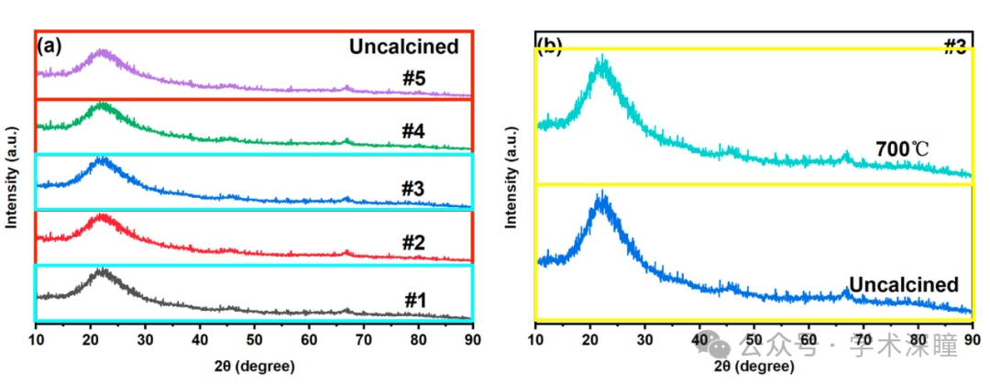

作者能否澄清并提供相关的原始数据？

消息来源：

https://www.pubpeer.org/publications/FA8FB8870871F2930EA130D34F591D#0

如需论文查重，请联系QQ号3953278353



[#武汉科技大学](https://mp.weixin.qq.com/mp/appmsgalbum?__biz=MzkyNzY3NzY3Nw==&action=getalbum&album_id=3647090770244435970#wechat_redirect)